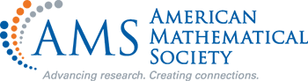
Тестовый доступ к полнотекстовой коллекции журналов издательства American Mathematical Society
(с 4 октября по 4 декабря 2021 г.)
В рамках Национальной подписки на электронные ресурсы Новосибирскому государственному техническому университету с 4 октября по 4 декабря 2021 г. предоставлен тестовый доступ к полнотекстовой коллекции AMS Journal Collection издательства American Mathematical Society.
American Mathematical Society – профессиональное сообщество, основанное в 1888 году для продвижения математических исследований и поддержки математического образования на всех уровнях посредством публикаций, встреч, конференций, информационно-пропагандистских и других программ.
Список доступных журналов
Работа с ресурсом:
- Зайти на сайт.
- Ввести ключевое слово в строку поиска.
- Для просмотра результатов нажать на ссылку с адресом страницы публикации.
Полные тексты доступны в формате PDF.
Доступ к данному ресурсу предоставляется с компьютеров НГТУ.

За дополнительной информацией обращаться:
отдел электронных ресурсов (корп. «Библиотека», ком. 420)
е-mail: media@library.nstu.ru
тел. 315-39-37

